
中札内村下水道事業経営戦略（案）

計画期間
令和７（２０２５）年度～令和１６（２０３４）年度

令和８（２０２６）年３月改定
中札内村役場 施設課

中札内村下水道事業経営戦略

目次 本文完成後調整

Ⅰ 経営戦略の位置付け目次

Ⅰ 経営戦略の位置付け目次 確定後再構成

Ⅰ 経営戦略の位置付け目次

Ⅰ 経営戦略の位置付け目次 確定後再構成

Ⅰ 経営戦略の位置付け目次

Ⅰ 経営戦略の位置付け目次 確定後再構成

Ⅰ 経営戦略の位置付け目次

Ⅰ 経営戦略の位置付け目次 確定後再構成

Ⅰ 経営戦略の位置付け目次

Ⅰ 経営戦略の位置付け目次 確定後再構成

Ⅰ 経営戦略の位置付け目次

Ⅰ 経営戦略の位置付け目次 確定後再構成

Ⅰ 経営戦略の位置付け目次

Ⅰ 経営戦略の位置付け目次 確定後再構成

Ⅰ 経営戦略の位置付け目次

Ⅰ 経営戦略の位置付け目次 確定後再構成

Ⅰ 経営戦略の位置付け目次

Ⅰ 経営戦略の位置付け目次 確定後再構成

Ⅰ 経営戦略の位置付け目次

Ⅰ 経営戦略の位置付け目次 確定後再構成

Ⅰ 経営戦略の位置付け目次

Ⅰ 経営戦略の位置付け目次 確定後再構成

Ⅰ 経営戦略の位置付け目次

Ⅰ 経営戦略の位置付け目次 確定後再構成

Ⅰ 経営戦略の位置付け目次

Ⅰ 経営戦略の位置付け目次 確定後再構成

Ⅰ 経営戦略の位置付け目次

Ⅰ 経営戦略の位置付け目次 確定後再構成

Ⅰ 経営戦略の位置付け目次

Ⅰ 経営戦略の位置付け目次 確定後再構成

Ⅰ 経営戦略の位置付け目次

Ⅰ 経営戦略の位置付け目次 確定後再構成

Ⅰ 経営戦略の位置付け目次

Ⅰ 経営戦略の位置付け目次 確定後再構成

Ⅰ 経営戦略の位置付け目次

Ⅰ 経営戦略の位置付け目次 確定後再構成

Ⅰ 経営戦略の位置付け目次

Ⅰ 経営戦略の位置付け目次 確定後再構成

Ⅰ 経営戦略の位置付け目次

Ⅰ 経営戦略の位置付け目次 確定後再構成

Ⅰ 経営戦略の位置付け目次

Ⅰ 経営戦略の位置付け目次 確定後再構成

Ⅰ 経営戦略の位置付け目次

Ⅰ 経営戦略の位置付け目次 確定後再構成

Ⅰ 経営戦略の位置付け目次

Ⅰ 経営戦略の位置付け目次 確定後再構成

Ⅰ 経営戦略の位置付け目次

Ⅰ 経営戦略の位置付け目次 確定後再構成

Ⅰ 経営戦略の位置付け目次

Ⅰ 経営戦略の位置付け目次 確定後再構成

Ⅰ 経営戦略の位置付け目次

Ⅰ 経営戦略の位置付け目次 確定後再構成

Ⅰ 経営戦略の位置付け目次

Ⅰ 経営戦略の位置付け目次 確定後再構成

Ⅰ 経営戦略の位置付け目次

Ⅰ 経営戦略の位置付け目次 確定後再構成

Ⅰ 経営戦略の位置付け目次

Ⅰ 経営戦略の位置付け目次 確定後再構成

Ⅰ 経営戦略の位置付け目次

Ⅰ 経営戦略の位置付け目次 確定後再構成

Ⅰ 経営戦略の位置付け目次

Ⅰ 経営戦略の位置付け目次 確定後再構成

Ⅰ 経営戦略の位置付け目次

Ⅰ 経営戦略の位置付け 1
1．本村の概況と下水道処理の歩み 1
2．総務省が推進する経営戦略策定及び改定の背景と目的............................................ 4
3．経営戦略の位置づけと基本方針.......................................................................６
Ⅱ 中札内村下水道事業の現状 8
1．本戦略の事業の現況 8
2．経営状況分析 11
3．経営状況分析から見える本村の特徴 .............................................................. 22
4．施設の状況 19
5．施設の状況（まとめ） 25
Ⅲ 今後の事業環境の予測 22
１．有収水量及び使用料収入の予測 22
２．投資及び投資財源の予測 25
３．組織の予測 26
Ⅳ 投資・財政計画 27
１．財政基盤強化に向けた課題 27
2．経営の基本方針の実現に向けた目標 33
3．投資・財政計画の計算根拠 34
4．投資・財政計画（シミュレーション） 28
Ⅴ 経営戦略の遂行に向けた取組体制 39
１．PDCAサイクルの実行 39
２．次回以降の見直し 40

本文中、各表の金額は表示単位未満を四捨五入しており、端数処理の関係上合計が一致しない場合があります。

Ⅰ 経営戦略の位置付け

１．本村の概況と下水道処理の歩み

（１）本村の概況
本村は北海道十勝地方の南西部に位置し、帯広市や更別村などと隣接する農村地域です。行政区域の面積は約２９３平方キロメートルと広く、札内川流域の平地と周囲の日高山脈の山岳地帯から成り立っています。この地勢は畑作や酪農に適している一方で、冬季の積雪や河川の氾濫といった自然条件への備えが求められることが特徴です。
人口は令和６（202４）年現在でおよそ３,８００人、世帯数は約１,７００世帯となっています。平成期には4,500人を超えていましたが、その後は減少傾向が続いています。特に若年層の流出と高齢化が進行しており、高齢化率は約３０％と全国平均を上回る水準です。単身世帯や高齢者のみ世帯の増加も顕著であり、将来的な人口減少リスクは大きい状況です。
産業面では、豆類・ジャガイモ・小麦などの畑作農業が基盤となっており、酪農や養鶏も盛んです。農業を中心とした地域経済が形成されている一方で、村内には大型商業施設や娯楽施設が少なく、公共交通の利便性も十分とはいえません。このため、住民意識調査では「自然が豊かで住みやすい」「住み続けたい」との声がある一方で、生活の利便性を理由に転出を考える住民も存在しています。
行政運営の面では、人口規模が小さいことから財政基盤は脆弱であり、公共施設やインフラの維持管理コストが相対的に重くのしかかっています。特に下水道や排水施設については、人口減少に伴う使用料収入の減少と、施設の老朽化に伴う更新需要の増大という二重の課題に直面しています。冬季の積雪や河川流域の地勢を踏まえた排水・除雪体制の維持は不可欠であり、効率的な投資と住民理解を両立させることが、今後の持続可能な行政運営にとって重要な課題となっています。

（２）本村の下水道処理の歩み
中札内村の下水道事業は、生活環境の改善と公共用水域の水質保全を目的として整備が進められてきました。村は札内川流域に位置しており、河川の水質保全や冬季の積雪期における衛生環境の確保の観点からも、排水処理は住民生活の安全・安心を守る上で不可欠なインフラとなっています。
本村の下水道事業は特定環境保全公共下水道事業のみで構成されており、平成９（１９９７）年３月に供用を開始しました。処理場は1箇所で、村の中心部を対象に整備されています。全体計画人口は２，８１０人と設定されていますが、令和５（２０２３）年度末現在の排水区域内人口は２，６７０人に達しており、計画人口の約９０％を超える普及率となっています。また、そのうち水洗便所を設置済みの人口は２，６２９人であり、排水区域内人口の約９８．５％（水洗化率）にあたります。
これまでの整備により、村全体としては汚水処理人口普及率が高い水準に達しており、生活排水の適切な処理を通じて水質保全や生活環境の改善に大きく寄与してきました。さらに、令和４（２０２２）年４月からは地方公営企業法の一部適用（財務規定等の適用）へ移行し、資産管理や損益状況の適切な把握、効率的な維持管理と計画的な更新投資が可能となっています。
しかし人口減少や施設の老朽化に伴う財政負担は今後一層大きくなることが予想されます。そのため、効率的な維持管理を進めるとともに、住民の理解を得ながら持続可能な事業運営を図っていくことが、中札内村の下水道事業における重要な課題となっています。

≪中札内村下水道処理区域図≫
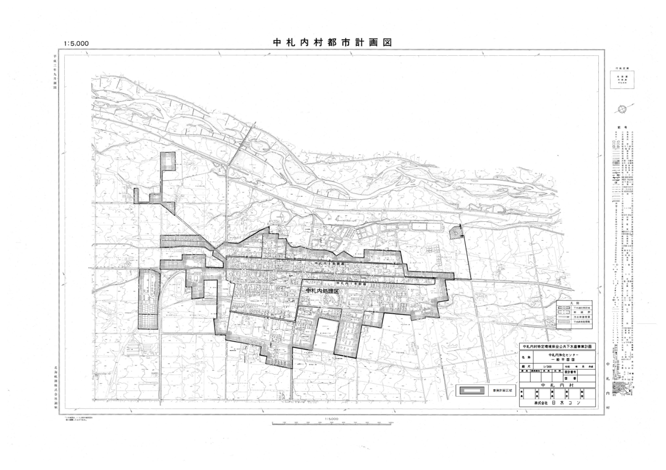

２．総務省が推進する経営戦略策定及び改定の背景と目的

（１）背景
我が国では、今後人口減少によるサービス需要の減少や、施設の老朽化に伴う更新需要の増加など、公営企業を取り巻く経営環境が厳しくなると予測されています。各公営企業が将来にわたって住民生活に必要なサービスを安定的に提供するためには、公営企業会計の適用拡大や経営比較分析表を活用した「見える化」による現状分析に基づく経営戦略の策定、抜本的な改革などを通じて、経営基盤の強化と財政マネジメントの向上が求められます。

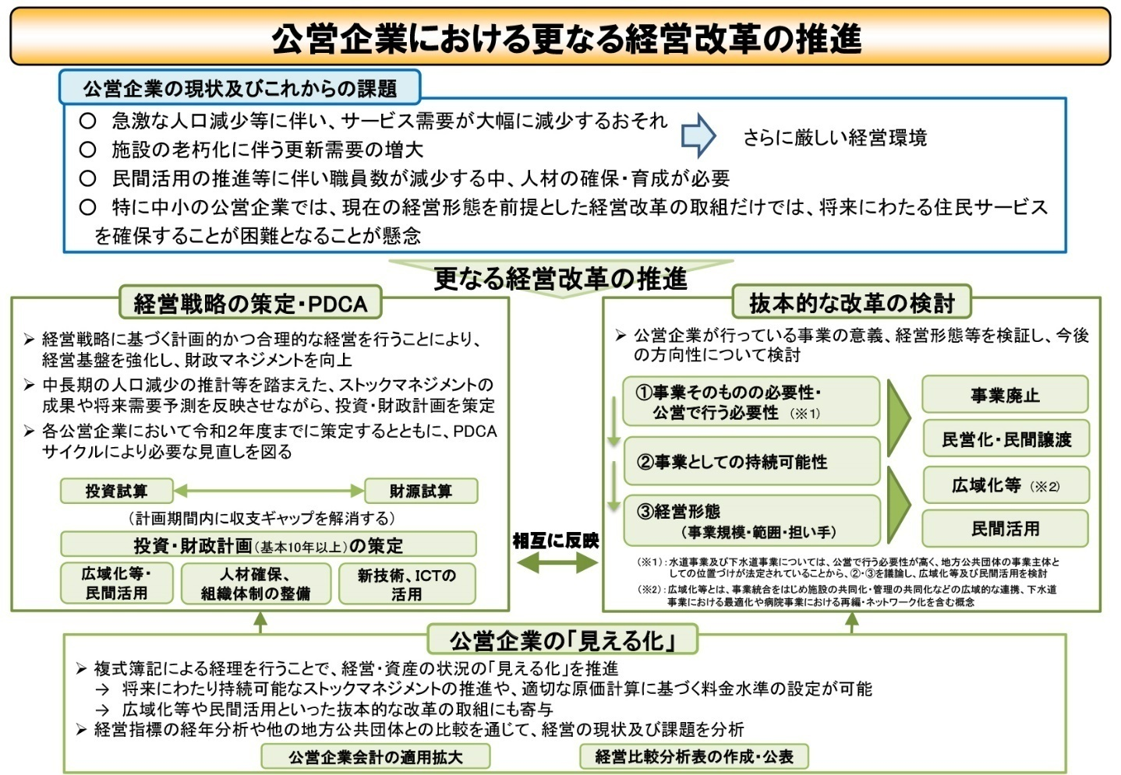
※出典：総務省「令和4年度の公営企業関係主要施策に関する留意事項」について

（２）目的
公営企業は、料金収入をもって経営を行う独立採算制を基本原則としながら、住民生活に身近な社会資本を整備し、必要なサービスを提供する役割を果たしており、将来にわたりその本来の目的である公共の福祉を増進していくことが必要です。
したがって、経営環境が厳しさを増す中にあっても、事業、サービスの提供を安定的に継続できるよう、中長期的な視点に立った経営を行い、徹底した効率化、経営健全化に取り組むことが必要となっています。
これらの課題や現状に対して、総務省においては、公営企業の中長期的な経営の基本計画である「経営戦略」を自治体ごとに策定し、それに基づく計画的かつ合理的な経営を行うことにより、経営基盤の強化と財政マネジメントの向上を実現していくことを強く求めています。
令和４(2022)年１月には総務省の「経営戦略策定・改定マニュアル」が改定となり、各自治体に対し、取り組みの進捗と成果を一定期間ごとに評価、検証した上で、次の視点から実効性のある改定を求められています。
❶ 今後の⼈⼝減少等を加味した使用料収⼊の的確な反映
❷ 減価償却率や耐⽤年数等に基づく施設の⽼朽化を踏まえた将来における所要の更新費⽤の
的確な反映
❸ 物価上昇等を反映した維持管理費、委託費、動⼒費等の上昇傾向等の的確な反映
❹ ❶❷❸等を反映した上での収⽀を維持する上で必要となる経営改⾰
（料⾦改定、広域化、⺠間活⽤及び効率化、事業廃⽌等）の検討
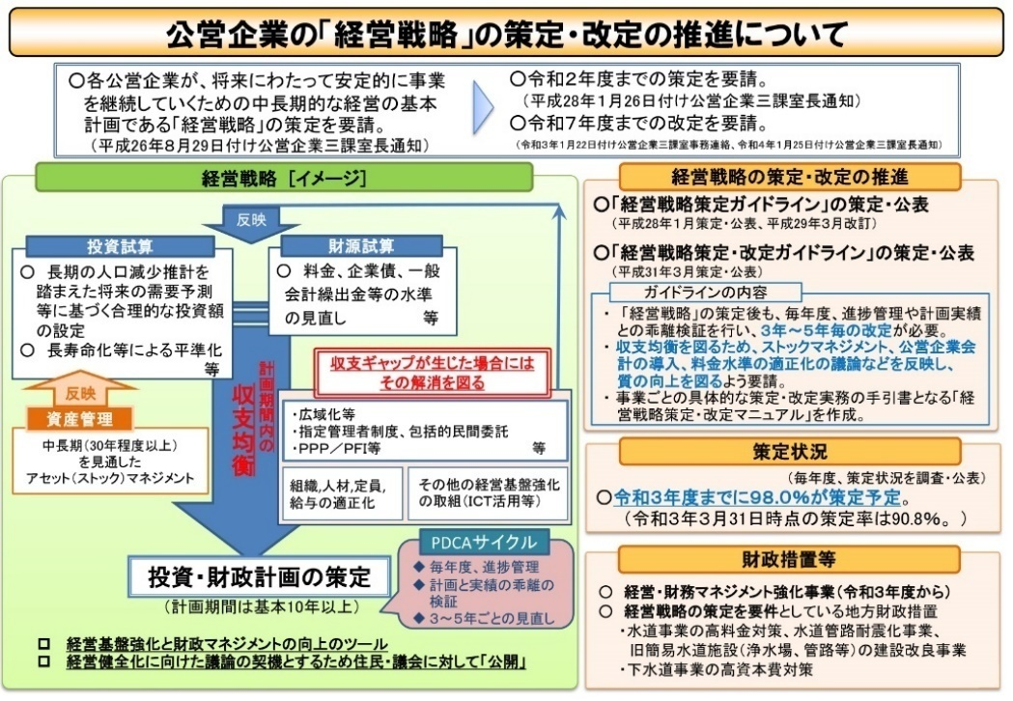
これらの内容を反映したうえで、策定及び改定した経営戦略に沿った取組等の状況を踏まえつつ、PDCAサイクルを通じて質を高めていくため、３年から５年ごとの⾒直しを行うことが重要としています。

※出典：総務省「地方公営企業の現状と課題」

３．経営戦略の位置づけと基本方針

（１）経営戦略の位置づけ
本経営戦略は、「第７期中札内村まちづくり計画」等を上位計画としています。
下水道施設の配置計画を定める「下水道事業基本計画」、長寿命化の基本方針である「中札内村下水道ストックマネジメント計画」等の下水道事業に関連する計画との整合を図りながら、下水道事業の経営健全化に向けた取り組みを整理し、財政基盤を強化することを目的としています。

■経営戦略の位置づけ

（２）経営の基本方針
第７期中札内村まちづくり計画に定められている「潤いと安らぎのまちづくり」を目指して、公共用水域の水質保全や生活環境の改善を目指し、事業効果を考慮した計画的な整備を図ることや未接続家屋への接続啓発活動の推進により水洗化を促進し接続率の向上を目指し、施設の適切な維持管理に努め、事業の経営改善を図ることとしています。また、地震対策に鋭意取り組み、経営基盤強化と財政マネジメントの向上にも取り組みます。
また、下水道の目的である「生活環境の改善、公衆衛生の向上、浸水の防除、公共用水域の水質保全」を今後も継続していく必要があります。
一方、中札内村では、施設統合や老朽化施設の更新を計画的に実施するほか、災害対策（施設の耐震化）、村民ニーズへの対応に抜本的、総合的な取り組みを進めます。
そこで、「安全・安心で安定した下水道サービスの提供を本村の下水道事業における経営の基本方針として定めます。
本戦略においては、これらの方針に従い経営基盤の強化に向けた現状整理のもと課題の抽出を行い、経営目標の設定を行い、経営目標に向けた投資・財政計画を示すものです。
■経営の基本方針

なお、本戦略の計画期間は令和７（２０２５）年度から令和１６（２０３４）年度までの１０年間としています。

Ⅱ 中札内村下水道事業の現状

1．本戦略の事業の現況

（１）事業の現況（事業概要）
本村においては、村内の生活衛生を向上させる特定環境保全公共下水道事業を運営しています。
本戦略の対象となる事業は中札内村特定環境保全公共下水道事業とし、事業概要は次のとおりです。

※令和5（2023）年度地方財政状況調査、中札内村簡易水道事業及び下水道事業の設置等に関する条例より

（２）使用料体系の状況
本村の下水道使用料の額は、１か月において使用者が排除した汚水の量に応じ下記の使用料表に基づいて算定します。１円未満の端数が生じたときは切り捨てます。
実際の利用料徴収は2か月ごとに行います。2か月分の基本使用料と２か月分の汚水量によって料金が決まるものです。
本村の使用料の状況は次のとおりです。

■条例上の使用料（２０㎥あたり）（税抜）
年度 | 使用料
令和5（2023）年度 | 3,600 | 円

■実質的な使用料（２０㎥あたり）（税抜）
年度 | 事業全体
令和5（2023）年度 | 3,411 | 円
※条例上の使⽤料：条例に定められた単価で算出した一般家庭における20㎥当たりの使⽤料
※実質的な使⽤料：使用料単価（使用料収入の合計を有収⽔量の合計で除した値）に20㎥を乗じたもの

■使用料体系（税抜） （１か月あたり）

（３）組織の状況
本村の下水道事業については、施設課で所管しています。

（４）民間活力の活用等
❶民間委託  （包括的民間委託を含む） | 【維持管理委託】  下水道施設維持管理について民間委託を行っています。
❷指定管理者制度 | 現在は活用していません。
❸ＰＰＰ/ＰＦＩ | 現在は活用していません。

（５）資産活用の状況
❶エネルギー利用  （下水熱・下水汚泥・発電等） | 該当なし
❷土地・施設等利用  （未利用土地・施設の活用等） | 該当なし

１．経営環境・状況分析

（１）処理区域内人口／水洗化人口・率の推移
中札内村の公共下水道事業における処理区域内人口は、この10年間で大きな変動はなく、平成2６（201４）年度の2,6３５人から令和５（202３）年度の2,6７０人へと、ほぼ横ばいで推移しています。区域の拡大はほとんど見られず、人口減少の影響を受けながらも、処理区域内人口は安定的に推移している状況です。
一方で、水洗化人口は高水準を維持しています。平成2６（201４）年度には2,5４０人であったものが、令和５（202３）年度には2,6２９人となり、ほぼ処理区域内人口に近い水準で推移しています。水洗化率は平成2６（201４）年度の96.３９％から令和５（202３）年度には98.４６％へと上昇し、区域内のほぼ全世帯が接続済みとなっています。
区域内では普及がほぼ完了しているため、今後は維持管理や更新投資が中心課題となります。

■水洗化人口／処理区域内人口／水洗化率の推移

（３）有収水量と有収率の推移
中札内村の公共下水道事業における有収水量は、この10年間で着実に増加してきました。平成2６（201４）年度の3１３,３１７㎥から令和５（202３）年度の3５７,１１７㎥へと拡大し、約１３％の増加を記録しています。令和2（2020）年度がピークとなっており、洗化人口の増加に加え、新型コロナウイルス感染症による外出自粛や在宅勤務などの「巣ごもり需要」により家庭での水使用量が増えたことが影響したと考えられます。その後は減少傾向となっています。
有収率については、安定的に高水準を推移しており、現状では漏水等の影響はないものと思われます。
さらに、水洗化人口1人あたりの有収水量で見ると、平成27（2015）年度の約129㎥から令和6（2024）年度の約138㎥へと増加しており、普及の進展が収入基盤の拡大に直結していることが確認できます。年度ごとの変動はあるものの、長期的には1人あたりの使用水量も増加傾向にあり、生活様式の変化や水洗化の進展が影響していると考えられます。

■有収水量と有収率の推移

（４）下水道事業の経営比較分析表による現状分析
経営比較分析表は、総務省が推進する「見える化」の一環として、経営指標の経年比較や他（類似団体平均）公営企業との比較等を行い、現状や課題等を的確に把握するとともに、経営状況をわかりやすく説明するため、策定し公表するものです。
本戦略においては、経営比較分析表のうち次の経営指標について分析します。
数値についてはすべて令和５（２０２３）年度としています。

❶経常収支比率（％）
❷経費回収率（％）
❸汚水処理原価（円）
❹水洗化率（％）

❶経常収支比率

基本算式：経常収益／経常費用×100（％）

法適用企業に用いる経常収支比率は、その年度において、使用料収入や一般会計からの繰入金等の収益で、維持管理費や支払利息等の費用をどの程度賄えているかを表す指標です。
経常収支比率は、単年度の収支が黒字であることを示す１００％以上となっていることが必要です。
数値が１００％未満の場合、単年度の収支が赤字であることを示しているため、経営改善に向けた取り組みが必要です。
一方でこの指標が１００％以上の場合であっても、更なる費用削減や更新投資等に充てる財源が確保されているか等、今後も健全経営を続けていくための改善点を洗い出すといった観点から分析が必要です。

■経常収支比率の実績

経常収支比率は１００％を超えており、当年度利益を確保している状況です。
経常収支比率が１００％を超えている要因の一つとして、一般会計からの負担金（繰入金）があります。
一般会計からの負担金は毎年度総務省において繰出基準が示されています。繰出基準に基づき、一般会計が負担・補助等する必要な経費として、財政措置（交付税措置）が認められる繰入金を基準内繰入金、繰出基準に基づかないものを基準外繰入金といい、基準外繰入金は一般的に現金収支不足（赤字補填）に対する補助分となります。

❷経費回収率

基本算式：下水道使用料／汚水処理費（公費負担分を除く）×100（％）

経費回収率は、使用料で回収すべき経費をどの程度使用料で賄えているかを表した指標であり、使用料水準等を評価することができます。
国土交通省においては、下水道事業の経営に伴う収入をもって充てることが適当でない経費及びその事業の性質上能率的な経営を行ってもなおその経営に伴う収入のみをもって充てることが困難であると認められる経費を除き、当該事業の経営に伴う収入をもって充てなければならないとしており、適正な経費負担区分を前提とした「独立採算の原則」が定められていることから、経費回収率が１００％以上になることを求めています。
数値が１００％を下回っている場合、汚水処理に係る費用が使用料以外の収入により賄われていることを意味するため、適正な使用料収入の確保及び汚水処理費の削減が必要です。

■経費回収率の実績

経費回収率が１００％を下回っています。つまり、使用料収入で汚水処理費を賄いきれていません。また、全国平均や類似団体平均と比較しても低い水準となっています。

❸汚水処理原価

基本算式：汚水処理費／年間有収水量（㎥）

汚水処理原価は、有収水量１㎥当たりの汚水処理に要した費用であり、汚水資本費と汚水維持管理費の両方を含めた汚水処理に係るコストを表した指標です。
汚水処理原価が類似団体との比較で低い場合であっても、有収水量や汚水処理費の経年の変化等を踏まえた上で、現状を分析し、今後の状況について将来推計する必要があります。
■汚水処理原価の実績

汚水処理原価は、約２９５円と、高い水準となっています。
全国平均、全国類似団体平均との比較でもすべて事業で上回っています。
ただし、今後は物価上昇にともない、経費が増加することを予測しています。

【参考】
汚水処理原価の他に、参考として原価計算を行います。

下水道使用料等の公共料金に関する原価計算とは、すべての費用を「総括原価」として、原価に対する（料金）収入をとらえ、使用料水準の参考値となるものです。
地方公営企業の使用料については、「公正妥当なもので、かつ能率的な経営の下における適正な原価を基礎とし、地方公営企業の健全な運営を確保することができるものでなければならない」とされています。これらを踏まえたうえで、総務省においては使用料の設定について、以下を留意事項としています。
・社会情勢、経営環境の変化に応じて適切な使用料となるよう、３年から５年内の経営戦略の改定の際に使用料水準等を検証し、必要な改定の検討を行うこと。その際、施設の老朽化の実態や経営の将来見通しについて住民や議会にわかりやすく公表し、議論すること。
・総括原価主義の原則に基づき、狭義の原価に事業報酬を加えた原価を基礎とすること。その際、経営改善・合理化を一層徹底し、原価を極力抑制するとともに、特に水道事業や下水道事業など、将来にわたって安定的に事業を継続する必要がある事業については、施設の計画的な更新の原資を確保するため、事業報酬として必要な資産維持費を算定することを検討すること。
・人口減少等の経営環境の変化に対応するため、将来にわたり健全な経営を確保できる水準とするとともに、使用料体系（例えば、基本使用料と従量使用料の比率等）についても適切に配意すること。
原価計算には複数の計算方法があり、本戦略においては、原価を基準としてさらに事業報酬（健全な下水道事業を経営するための内部留保資金）を資産維持費として上乗せさせることにより料金を決める総括原価主義に基づく方法で行いますが、現状では資産維持費について明確な基準が示されていないこと、令和６（２０２４）年度時点で使用料に対して原価が下回っていることからから加味しておりません。
総務省から示された様式により現状の原価計算を行ったところ、原価（費用）に対する収益（使用料）は下水道事業で４５.０７％となっています。
つまり、使用料収入だけでは原価を賄いきれていないことを示しています。前述した通り、経費の削減は行っているものの、使用料の水準が低いことが要因となっています。
今後、適正な使用料について検討を行う際には、原価計算も検討材料のひとつとして活用します。
■原価計算表 令和5（2023）年度時点

３．経営状況分析から見える本村の特徴
主要な経営指標を国の基準値と比較することで、現状の特徴と課題が明らかになっております。以下に、指標ごとの実績、原因、今後の対策を整理いたします。
❶経常収支比率は100％以上も、他会計（一般会計）補助金に依存
○原因と今後の対策
令和５（202３）年度の経常収支比率は１０２．０５％と、総務省の基準である100％を上回り、経常利益を計上しています。
また、経常収益のうち他会計（一般会計）補助金は６６，９０６千円にのぼっており、一般会計からの財政支援によって黒字を確保している構造となっています。今後は他会計（一般会計）補助金への依存から脱却し、使用料収入の確保や費用の縮減を進めることで、真に健全な経営体制の構築を目指す必要があります。
❷経費回収率が１００％に満たない
○原因と今後の対策
令和５（202３）年度の経費回収率（使用料収入／汚水処理費）は、５７.８６％です。いずれも国が求める１００％には届いておらず、使用料収入だけでは汚水処理費を賄えていない状況です。下水道普及（接続）世帯を増加させるともに、委託料や動力費などのコスト項目の見直しにより、回収率の持続的な引き上げを図る必要があります。なお、本戦略における経費回収率は、総務省の経営比較分析表の定義により、汚水処理費に資本費（減価償却費及び支払利息）を含めて算定しています。下水道使用料改定検討協議会の資料では、汚水処理費を「維持管理費−不明水処理費」（資本費を含まない）として算定しているため、同一年度であっても数値が異なります。
❸汚水処理原価は高水準であり、今後の物価上昇対策が必要
○原因と今後の対策
令和５（202３）年度の汚水処理原価（円／㎥）は、２９４．７４円で全国平均及び類似団体平均と比較しても高い水準です。これは、現状の施設能力に対して稼働が正しく賄えていない状況です。さらに、物価上昇も続いていることからこのままの状況ではより一層汚水処理原価は上昇することが予想されます。修繕・委託・動力費の精査、調達の見直し、設備更新のライフサイクル最適化により、原価の上昇圧力を抑制していくことが重要です。

4．施設の状況

（１）管渠の状況
令和５（２０２３）年度末の時点で、下水道事業の総管渠延長は、２５，２７０．６６ｍとなっています。村内での下水道普及率は７０．９％であり、処理区域内の水洗化率は９８．５％と高い水準にあります。
管渠は平成４（１９９２）年度以降に布設されており、最も古いもので令和７（２０２５）年度時点において３３年が経過しています。法定耐用年数（５０年）に達するのは令和２４（２０４２）年度以降となるため、本計画期間中に耐用年数を迎える管渠はありませんが、布設から３０年を超える管渠が全体の約４１％（１０，４７７ｍ）を占めることから、長期的な期間で管渠の長寿命化や更新に向けた対策が必要となっています。
このため、点検・調査計画及び「中札内村下水道ストックマネジメント計画」を策定し、同計画に基づき、計画的な点検調査の実施や、長寿命化対策を推進しています。​
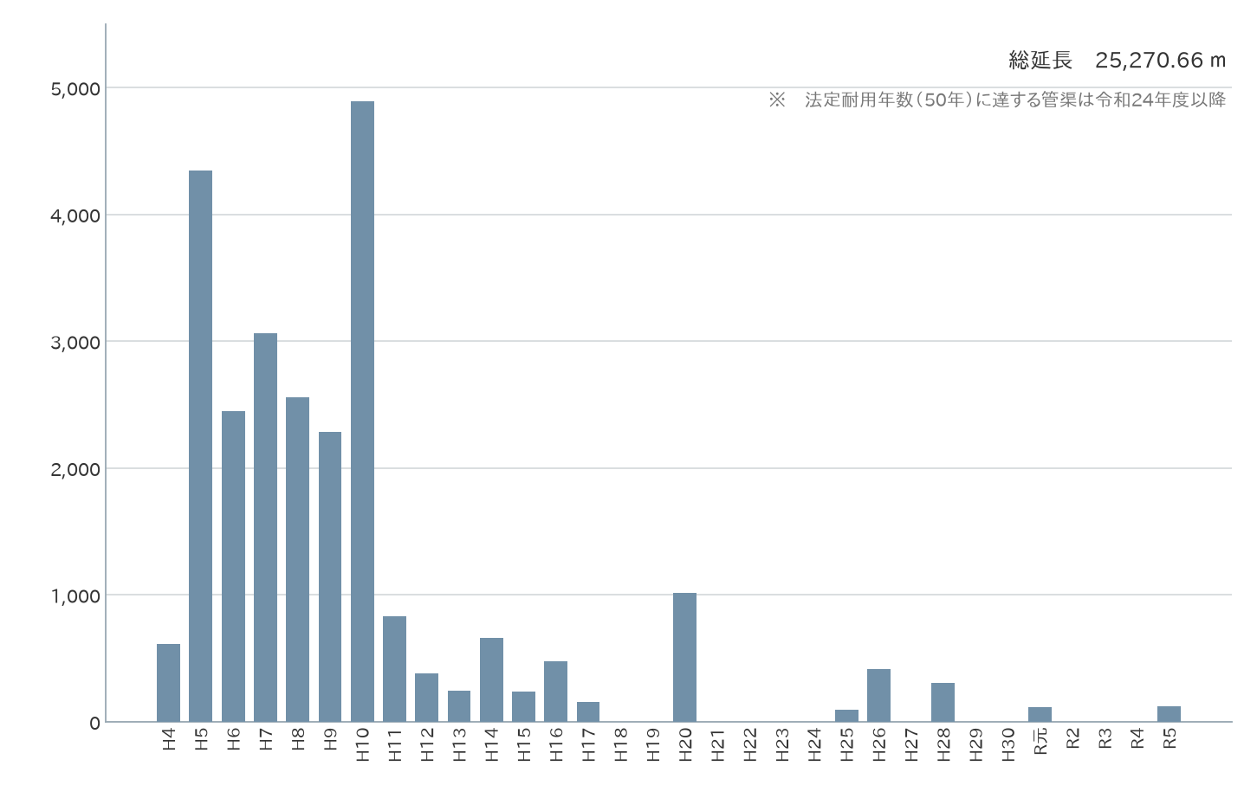
■公共下水道事業各年度整備延長 （単位：ｍ）

（２）施設の状況
本村における処理場は１施設で運用し、平成８年度（平成９年３月）から供用開始し、令和６（２０２４）年度現在で２８年の稼働となっています。著しい老朽化はみられないものの、今後５～１０年の間に設備改修を予定しています。処理場施設及び設備についても「中札内村ストックマネジメント計画」に基づき、設置から概ね１５～２０年で更新が進められています。
処理場の概要は次のとおりです。

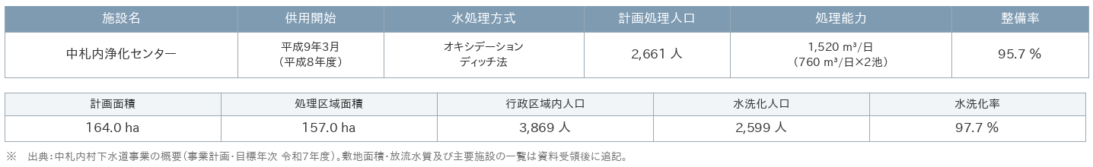
■処理場の概要

5．施設の状況（まとめ）

❶管渠
○現状と今後の対策
管渠は古いもので３０年を超えています。「中札内村ストックマネジメント計画」に基づき、計画的な点検調査の実施や、長寿命化対策を推進しています。
計画期間中に耐用年数を迎える管渠はありませんが、布設から３０年を超える管渠が全体の約４割を占めることから、更新に向けた資金の確保や長寿命化対策による計画的な対応が求められています。

➋処理場
○現状と今後の対策
「中札内村ストックマネジメント計画」に基づき、順次更新を行っています。
このほか定期的な点検調査を実施し確実な稼働を進めるとともに、更新時期が集中しないよう更新時期の平準化を図る必要があります。

Ⅲ 今後の事業環境の予測

１．有収水量及び使用料収入の予測

（１）有収水量の予測
有収水量の予測に際し、総人口は「第７期中札内村まちづくり計画」（令和４年３月策定）における村独自推計を採用しています。処理区域内人口・水洗化人口は、普及率・水洗化率が過去５年間でほぼ横ばいで推移していることから、令和５（２０２３）年度の実績値を基準として算出しています。
また、令和５（２０２３）年度実績の一人当たり有収水量原単位（０．２４９㎥／人／日）を基に、年間有収水量の推計を行っています。
■有収水量の予測のための前提条件
●総人口
第７期中札内村まちづくり計画より村独自推計
●普及率、水洗化率、一人当たり有収水量
令和5（2023）年度実績の値を採用（過去5年間でほぼ横ばいのため）
●処理区域内人口
行政区域内人口×普及率として算出
●水洗化人口
現在水洗便所設置済人口÷現在処理区域内人口として算出
●年間有収水量
一般家庭等：一人当たり有収水量×水洗化人口として算出
工場排水等：令和5（2023）年度実績を推移
人口推計のとおり、人口減少が想定される中で、各家庭における使用量の減少を想定しています。
今後の予測については、総人口も含めて微減が続くことを予測しています。

■総人口／処理区域人口／水洗化人口の予測

■有収水量の予測

（２）使用料収入の予測
総人口、水洗化人口及び有収水量の予測に基づき、令和５（202３）年度の使用料単価実績のまま推移した場合の使用料収入についての試算を行いました。結果は、各家庭における使用量の減少を想定しているため、それに伴い使用料収入も微減が続くこととなります。
■使用料収入の将来予測

２．投資及び投資財源の予測

（１）投資の予測（全体）
下水道事業では、安定的に下水処理を行うために下水道施設や管路の健全性を維持することが極めて重要です。本村の下水道施設のうち処理場施設は更新時期となっています。
本村では、計画期間である令和７（202５）年度から令和１６（203４）年度までの１０年間における投資総額は約１４.１億円を想定しています。

■計画期間である令和16（2034）年度までの全体投資スケジュール
（単位：千円）

※なお、この表では、全体投資スケジュールとして令和1６（203４）年度まで掲載していますが、各事業については計画期間後も継続して事業を行っていきます。

（２）投資財源の予測
令和７（202５）年度から令和1６（203４）年度までの主要な事業における投資予測額は総額約１４．１億円となることが想定されます。
前ページまでの投資に対する事業費は、国（道）補助金等を積極的に活用する他、企業債で実施する予定です。
年度別の財源は次のとおりと想定しています。

■計画期間である令和16（2034）年度までの年度別投資財源 （単位：千円）

□参考 社会資本整備総合交付金の支給要件
今後、投資財源となる国庫補助金である社会資本総合交付金については、本経営戦略の記載内容が支給要件のひとつとなります。
経営戦略改定にあたっての記載（支給要件）事項は次のものと決められています。

３．組織の予測
今後も下水道事業は、上水道事業と一体的に管理するため、施設課で運営を行います。

Ⅳ 投資・財政計画

１．経営の基本方針の実現に向けた目標
経営の基本方針の実現や課題解決に向けては、徹底した事業の効率化や健全化に取り組み、事業運営に係る経常的な費用の削減と適正な使用料の設定を進めることが重要です。
しかしながら、各種投資計画においては建設費等の「投資試算」は行われていますが、投資に必要となる起債額等の「財源試算」は考慮されていないため、今後は「財源試算」も考慮し、見直し・改定を行っていきます。投資関連計画の見直し・改定は定期的に行っており、投資関連計画の見直し・改定内容は、次回の経営戦略の見直し・改定において反映させていきます。
経営の基本方針を実現するために、具体的に次の２つの目標を設定します。目標については、本戦略期間である令和１６（２０３４）年度までとします。
目標❶経常収支比率100%の維持
令和5（2023）年度においては経常収支比率102.05％となっています。
また、本戦略期間中には施設を維持するための投資の増加や維持管理費の物価上昇に伴い、収支が悪化することも想定されます。ただし、財政基盤強化に向けて本計画期間内の100％以上を達成・維持します。

目標❷経費回収率の上昇
令和5（2023）年度において経費回収率は57.86％となっています。
本計画期間内に経費回収率を令和5（2023）年度基準とした場合の上昇を目指します。

３．投資・財政計画の計算根拠

（１）収益的収支
投資・財政計画の収益的収支（下水道施設等を維持管理するためにかかる収支）を推計するに当たっては、前章で示した予測に基づいて算出しています。経費のうち動力費、修繕費等については民間委託を行う等、引き続きコストの縮減に努めていきます。ただし、修繕費、委託料等については今後の物価上昇を見込んでいます。
投資・財政計画は30年間のシミュレーションを行いますが、このうち本戦略の計画期間である令和16（2034）年度までの１０年間分を掲載します。

（２）資本的収支
投資・財政計画の資本的収支（下水道施設等を改築及び更新するために要する収支）を推計するに当たり、前章で示した予測に基づき算出しています。
収益的収支同様に、投資・財政計画は３０年間のシミュレーションを行い、このうち本戦略の計画期間である令和16（20３4）年度までの１０年間分を掲載します。

４．投資・財政計画（シミュレーション）

（１）現状予測に基づくシミュレーション
今後の厳しい経営環境の中で目標達成に向けては、取り組みを明確にするとともに、今後経営に対する管理をより一層厳格化する必要があります。
そこでまず、今後の経営を見通すうえで、現状の予測に基づいたシミュレーションを行います。

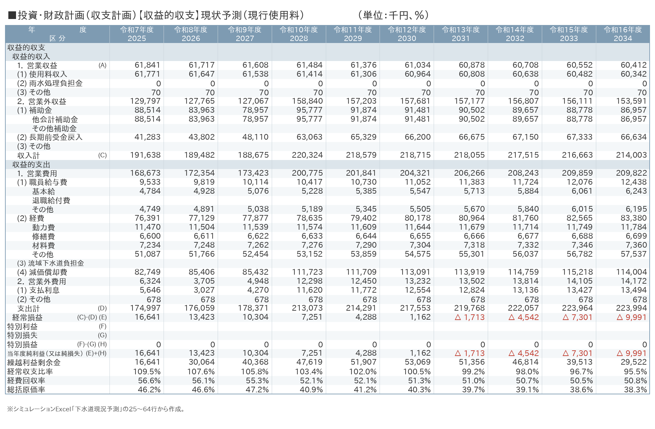

【収益的収支（下水道事業）】 （単位：千円）

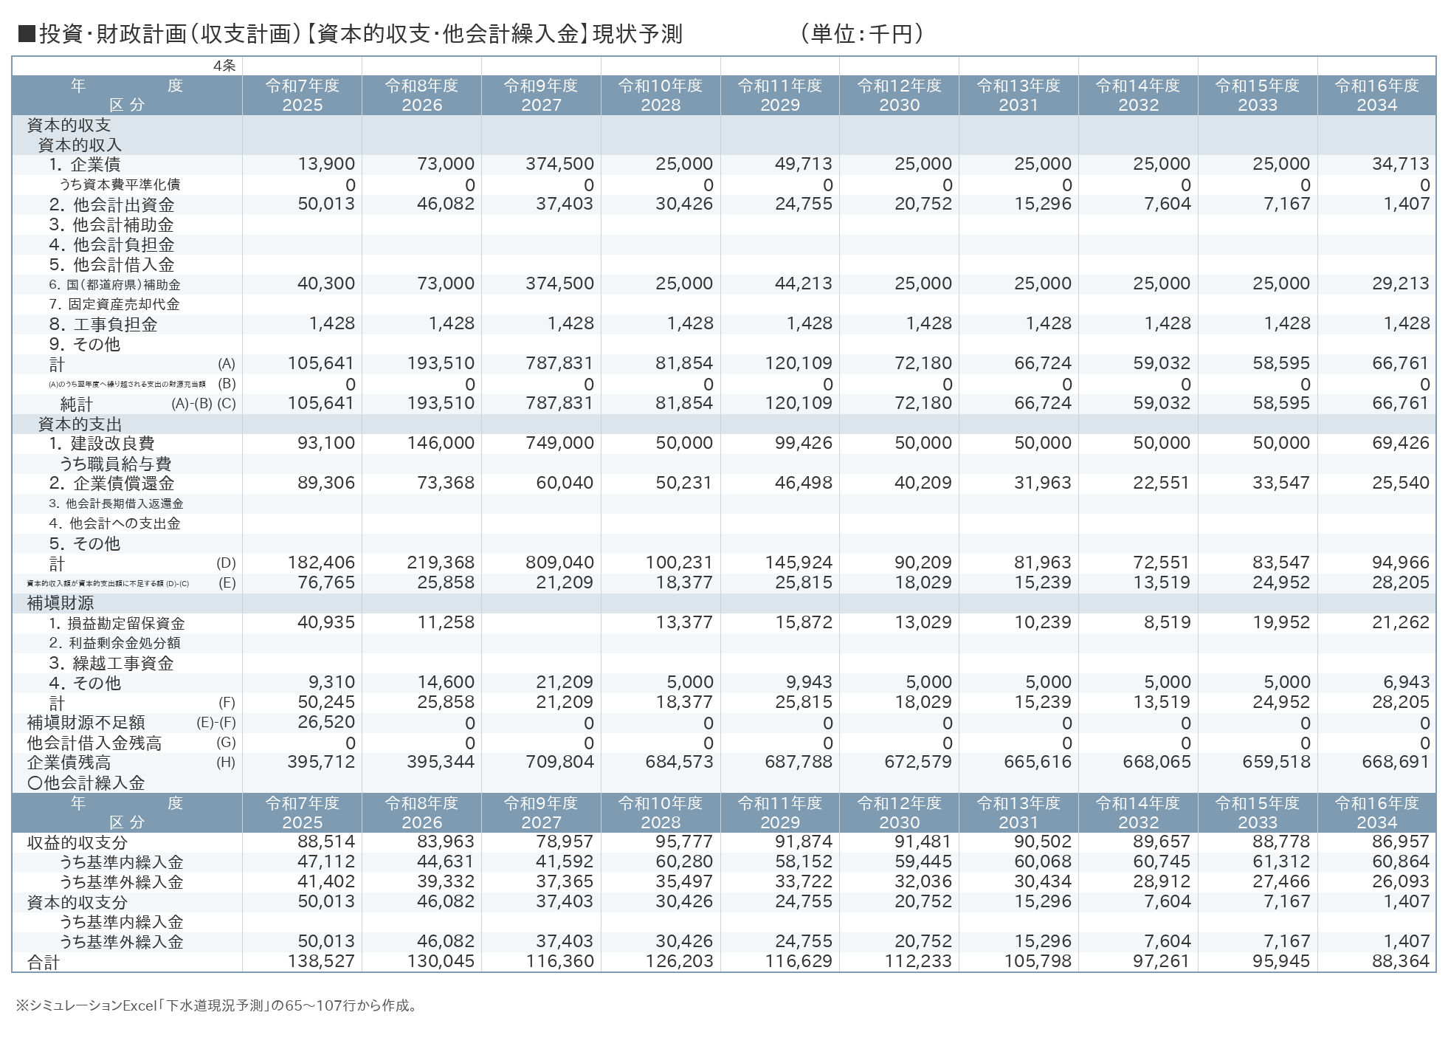
【資本的収支（下水道事業）】 （単位：千円）

現状予測に基づくシミュレーションのポイントは次のとおりとなります。

■現状予測に基づくシミュレーションのポイント
●経常収支比率：計画期間中100％以上を達成・維持。
●経費回収率：計画期間中の経費回収率は費用の増加に伴い微減を推移。
上記の結果から、目標は次のとおりとなります。
○目標❶経常収支比率１００％の達成・維持・・・達成
○目標❷経費回収率の上昇・・・未達成

（２）投資・財政計画の検討
目標達成に向けては、経費回収率を向上させる必要があります。このためには、使用料改定の実施の検討を行います。また、一方では、公営企業の経営の原則である独立採算及び一般会計の負担軽減を行うため、他会計補助金の減少も検討する必要があります。
使用料改定については、村民及び使用者の生活への影響が大きくなります。
このため使用料改定については、村民及び使用者の十分な理解を進めていく必要があり、総務省から３～５年での使用料の見直し・検討を行う指導があるため、最短でも令和９（２０２７）年度以降の改定を検討します。
以下、目標達成に向けた使用料改定を視点としたシミュレーションパターンを設定し、検証を行います。
シミュレーションについては令和９（２０２７）年度からの使用料改定としています。改定の内容は、下水道使用料改定検討協議会での検討を踏まえ、①一般改定（基本使用料を月額＋１００円、超過使用料を１㎥あたり＋１０円）と、②高濃度の汚水を排出する工場・事業場に対する水質使用料（１㎥あたり７０円）の新設の２本立てとし、使用料算定期間は令和９（２０２７）年度から令和１３（２０３１）年度までとしています。なお、比較のため、使用料単価に一律の改定率（１０％・２０％・３０％）を乗じた場合もあわせて検証します。

■シミュレーションパターン （単位：円、％）
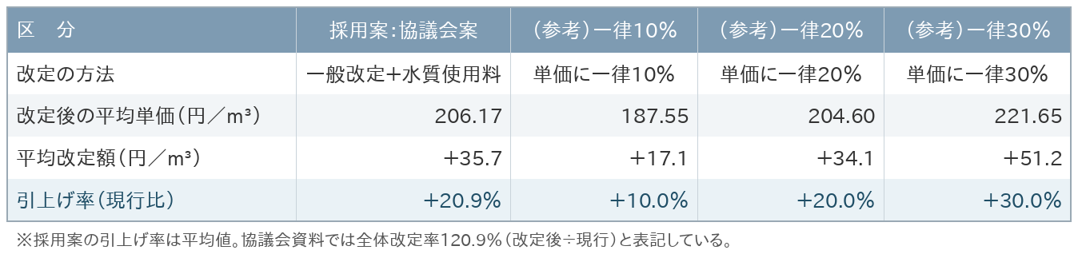

なお、使用料収入以外は現状予測に基づくシミュレーションと同条件とします。

シミュレーションの検証結果は次のとおりとなります。
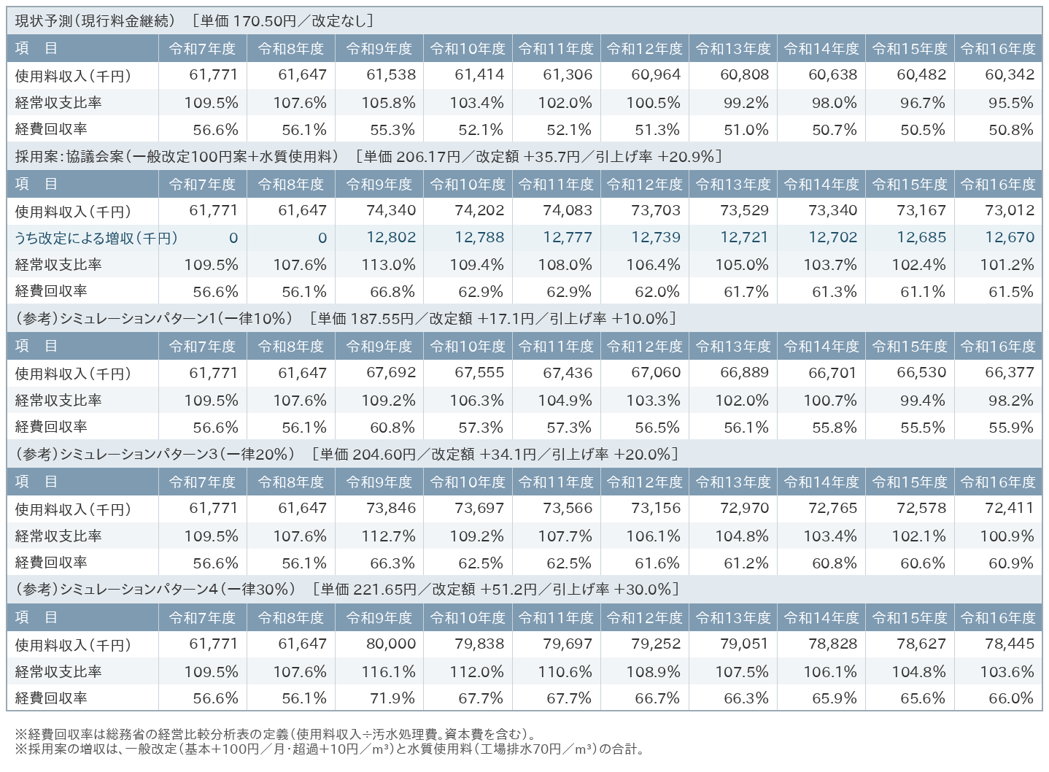
■シミュレーションパターン検証 （単位：千円、％）

本戦略では、経常収支比率を計画期間内で100％以上維持し、経費回収率を令和5（2023）年度基準57.86％から上昇させることを目標としています。
現状予測では、最終年度の令和16（2034）年度に経常収支比率が95.5％、経費回収率が50.8％まで低下し、いずれも目標未達となります。これに対し、採用案（協議会案）および参考として使用料単価に一律の改定率を乗じた場合の結果は以下のとおりです。
採用案である協議会案（一般改定＋水質使用料）では、令和9（2027）年度に使用料収入74,340千円、経常収支比率113.0％、経費回収率66.8％となります。最終年度の令和16（2034）年度でも使用料収入73,012千円、経常収支比率101.2％、経費回収率61.5％を維持し、目標を達成します。令和9（2027）年度の改定による増収は12,802千円で、その内訳は一般改定が4,570千円（基本使用料2,137千円、超過使用料2,433千円）、水質使用料が8,232千円です。
（参考）使用料単価に一律10％を乗じた場合は、令和9（2027）年度に使用料収入67,692千円、経常収支比率109.2％、経費回収率60.8％となりますが、最終年度の令和16（2034）年度では使用料収入66,377千円、経常収支比率98.2％、経費回収率55.9％となり、目標を満たしません。
（参考）一律20％を乗じた場合は、令和9（2027）年度に使用料収入73,846千円、経常収支比率112.7％、経費回収率66.3％、最終年度の令和16（2034）年度でも使用料収入72,411千円、経常収支比率100.9％、経費回収率60.9％を維持し、目標を達成します。収入規模は協議会案とほぼ同等ですが、工場排水と一般家庭に同じ率の負担がかかります。
（参考）一律30％を乗じた場合は、令和9（2027）年度に使用料収入80,000千円、経常収支比率116.1％、経費回収率71.9％、最終年度の令和16（2034）年度でも使用料収入78,445千円、経常収支比率103.6％、経費回収率66.0％を維持し、目標を十分に達成しますが、住民負担が過大となり持続性に課題があります。
以上の検証結果から、一律10％では最終年度で目標未達、一律30％は効果が大きいものの住民負担が過大となります。一律20％は協議会案と同程度の収入を確保できますが、月２０㎥を使用する一般家庭の負担は3,600円から4,320円（＋720円）となります。これに対し協議会案は、高濃度の汚水を排出する工場・事業場に水質使用料として約8,200千円を求めることで、一般家庭の負担を3,600円から3,800円（＋200円）にとどめながら、一律20％と同等の財政効果を得ることができます。このため、協議会案を本戦略の投資・財政計画の基本シナリオとします。
なお、使用料算定期間（令和９〜令和１３年度）の終了時に次期改定の検討を行うほか、５か年ごとに検証を行い、人口減少や物価上昇など経営環境の変化を踏まえ、必要に応じて使用料体系や単価を見直すことで、最終年度における目標達成を確実にしていきます。

（３）投資・財政計画（収支計画）の策定に当たっての説明

❶収支計画のうち投資についての説明
ストックマネジメント計画による長寿命化を実施します。

❷収支計画のうち財源についての説明
【収益的収入】
●使用料収入
推計した有収水量を、令和８（２０２６）年度までは現行の使用料体系、令和９（２０２７）年度以降は改定後の使用料体系（一般改定＋水質使用料）に当てはめて算定した金額を見込んでいます。
●補助金-他会計補助金
総務省から発出される『地方公営企業繰出金について（通知）』の繰出基準に基づき算定した金額等を見込んでいます。令和７（２０２５）年度は令和６（２０２４）年度決算額８８，５１４千円（基準内４７，１１２千円、基準外４１，４０２千円）を据え置き、令和８（２０２６）年度以降は、基準内繰入金を収益的収支の算定により、基準外繰入金を年５％の逓減により見込んでいます。
●長期前受金戻入
令和６（２０２４）年度までに取得した資産（施設）分に加え、令和7（2025）年度以降に取得予定の資産分を踏まえて算出しています。償却率は、施設の耐用年数（10～50年）に応じて設定しています。

【資本的収入】
●企業債
建設改良費の財源のうち、国庫補助金以外の部分については、下水道事業債の発行を見込んでいます。事業単位での発行となり、取得する資産（施設）の耐用年数に応じた借入期間（～４0年）を設定しています。
●他会計出資金
過年度に発行した下水道事業債の元金償還金に伴う収支不足額を見込んでいます。
●国（道）補助金
国庫（道）補助対象事業の建設改良費に対して、該当の補助率により金額を見込んでいます。

❸収支計画のうち投資以外の経費についての説明
【収益的支出】
●職員給与費
職員給与費は賃金上昇を見込んでいます。
●経費
修繕費、委託料等、各年度の取り組みに必要となる費用について、物価変動を考慮しながら個別に積み上げて計上しています。
●減価償却費
令和６（２０２４）年度までに取得した資産（施設）分に加え、令和7（2025）年度以降に取得予定の資産分を踏まえて算出しています。償却率は、施設の耐用年数（10～50年）に応じて設定しています。
●支払利息
令和６（２０２４）年度までに借入した下水道事業債の利子償還金に加え、令和7（2025）年度以降に発行する分の償還金を見込んでいます。利率は、借入期間に応じて設定しています。

【資本的支出】
●企業債償還金
令和６（２０２４）年度までに借入した下水道事業債等の元金償還金に加え、令和7（2025）年度以降に発行する分の償還金を見込んでいます。

これらを踏まえてのシミュレーション結果（採用案：協議会案）は次のページのとおりとなりました。

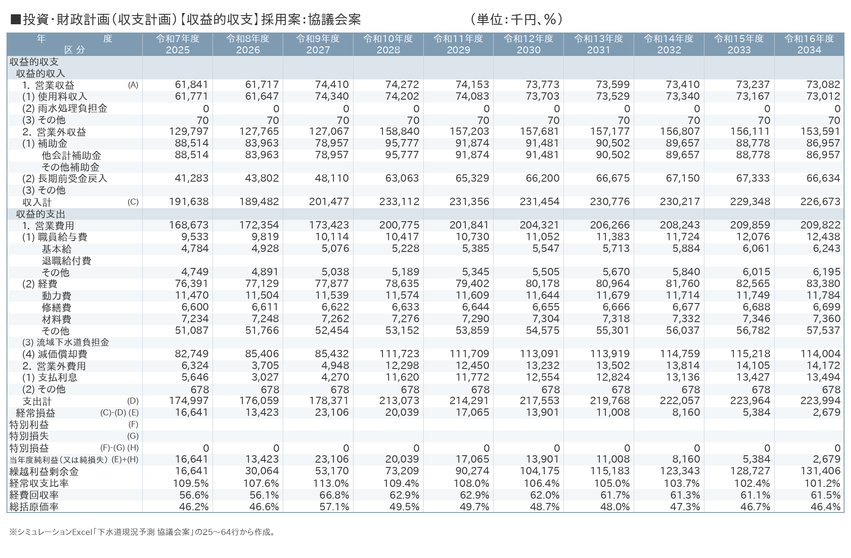

【投資・財政計画-収益的収支（下水道事業）】 （単位：千円）

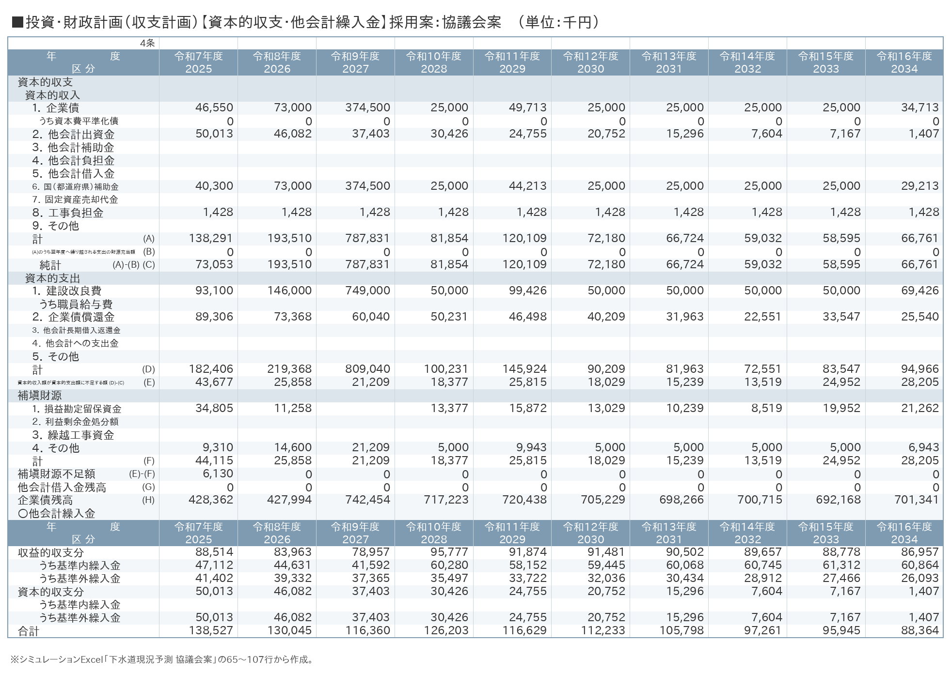
【投資・財政計画-資本的収支（下水道事業）】 （単位：千円）

（４）投資・財政計画（収支計画）における今後の取組概要
経営の基本方針を実現するためには、計画期間内に目標を達成する必要があります。
具体的には経営の基本方針における目標達成や投資・財政計画の推進に向け、次のとおり活動を実施します。

❶本戦略の計画期間における目標値達成に向けた活動
使用料改定を前提とした取り組みを進めます。使用料改定にあたっては、上下水道経営審議会（仮称）の発足、上下水道経営審議会（仮称）での使用料改定必要性の検証のうえ、使用料改定が必要と認められた場合、パブリックコメント等にて住民への周知を行ったうえで、使用料改定を実施します。
また、経費削減は恒常的に進めるほか、資本的投資の平準化並びに企業債の発行を抑制することで、企業債残高の圧縮に努めます。

❷本戦略の計画期間における目標値達成に向けたロードマップ
■目標に向けたロードマップ

❸本戦略の計画期間における投資及び投資財源に対する取組及び検討
本経営戦略の計画期間においては、施設の長寿命化対策を中心に予定しています。
前述したとおり、関連計画の見直し・改定を進めるとともに、今後の投資に向けては環境への配慮や維持管理費の縮減、適正化の視点を含めて以下の検討を行います。
○今後の維持管理費用（ランニングコスト）の適正化
○省エネルギー(脱炭素化)を目指した設備等の導入

❹その他本戦略の計画期間における取組及び検討事項
●弾力的な使用料改定に向けた原価計算の実施
現在の経営環境の急速な変化に対応し、本事業を持続可能に運営することが求められています。このため、財源としての使用料収入は極めて重要です。
総務省では、地方公営企業の料金（使用料）について、「公正かつ妥当であり、能率的な経営下における適正な原価を基礎としたものであり、地方公営企業の健全な運営を確保できる水準であるべき」と規定しており、計画的な料金水準（使用料）の改定を推奨しています。
このため、本村においても原価計算による現状分析と今後の使用料改定に向けた検討及び議論を進めます。
●下水道事業の理解促進に向けた広報及び啓発活動
下水道事業の理解促進のため、下水道の役割、適正利用（油類を流さない、トイレットペーパー以外は流さない等）や経営状況等について、多くの村民からより一層の理解を得るために、村ホームページ、SNS等の広報媒体の活用や、施設の見学会、積極的な広報及び啓発活動を検討します。
●新技術の活用
下水道における資源・エネルギーの活用やマンホールポンプの機器更新時に省エネルギータイプの機器導入を行い、消費電力の削減に努めます。
●職員の資質と能力の向上
人材育成の強化、職場研修等の充実、意識改革の推進、危機管理体制の強化などの施策を実施し、職員の資質と能力の向上を目指します。

❺その他今後の取組についての検討事項
今後、本事業における検討事項は次のとおりとします。
○管路更新及び維持管理に向けたウォーターPPPの検討
○水道事業と共同でのスマートメーター普及に向けた検討

Ⅴ 経営戦略の遂行に向けた取組体制

１．PDCAサイクルの実行
経営戦略はＰＤＣＡサイクルにおける計画（Plan）に位置付けられます。今後は実行（Do）、検証（Check）、改善（Action）等のPDCAサイクルを確実に実施することが重要です。
検証においては、経営比較分析表を毎年度作成し、経営指標を⽤いた経営分析や類似団体との比較分析を行います。
また、議会へ定期的に経営状況を報告し、意見を求める等、チェック機能の充実を図ります。これらのPDCAサイクルにより経営状況を的確に把握し、経営の健全化及び効率化に取り組んでいきます。
なお、ＰＤＣＡのサイクルイメージは次の図のとおりです。

■PDCAサイクルイメージ

２．次回以降の見直し
本戦略の次回以降の見直しについては、使用料の妥当性の検証及び検討や投資計画の進捗等、経営の変化にあわせて、令和８（２０２６）年度から５年ごとに実施します。
本村では、令和８（２０２６）年度までに下水道使用料の在り方を検討し、ロードマップのとおり収益確保の活動を行っていきます。
また、目標に向けたシミュレーションをベースに必要に応じて収支実績や取組効果の確認、業績目標との乖離の確認及びその原因分析を行うとともに、今後の取り組みについての検討・見直しを５年に一度行い、下水道使用料の在り方を検討することとします。

■経営戦略及び使用料の見直し・検討スケジュール

また、今回推進する当経営戦略においては、進捗管理が重要となります。毎年度の実績と目標値の比較を行うこととします。

中札内村 下水道事業経営戦略
２０２６（令和８）年３月

発 行：中札内村施設課

